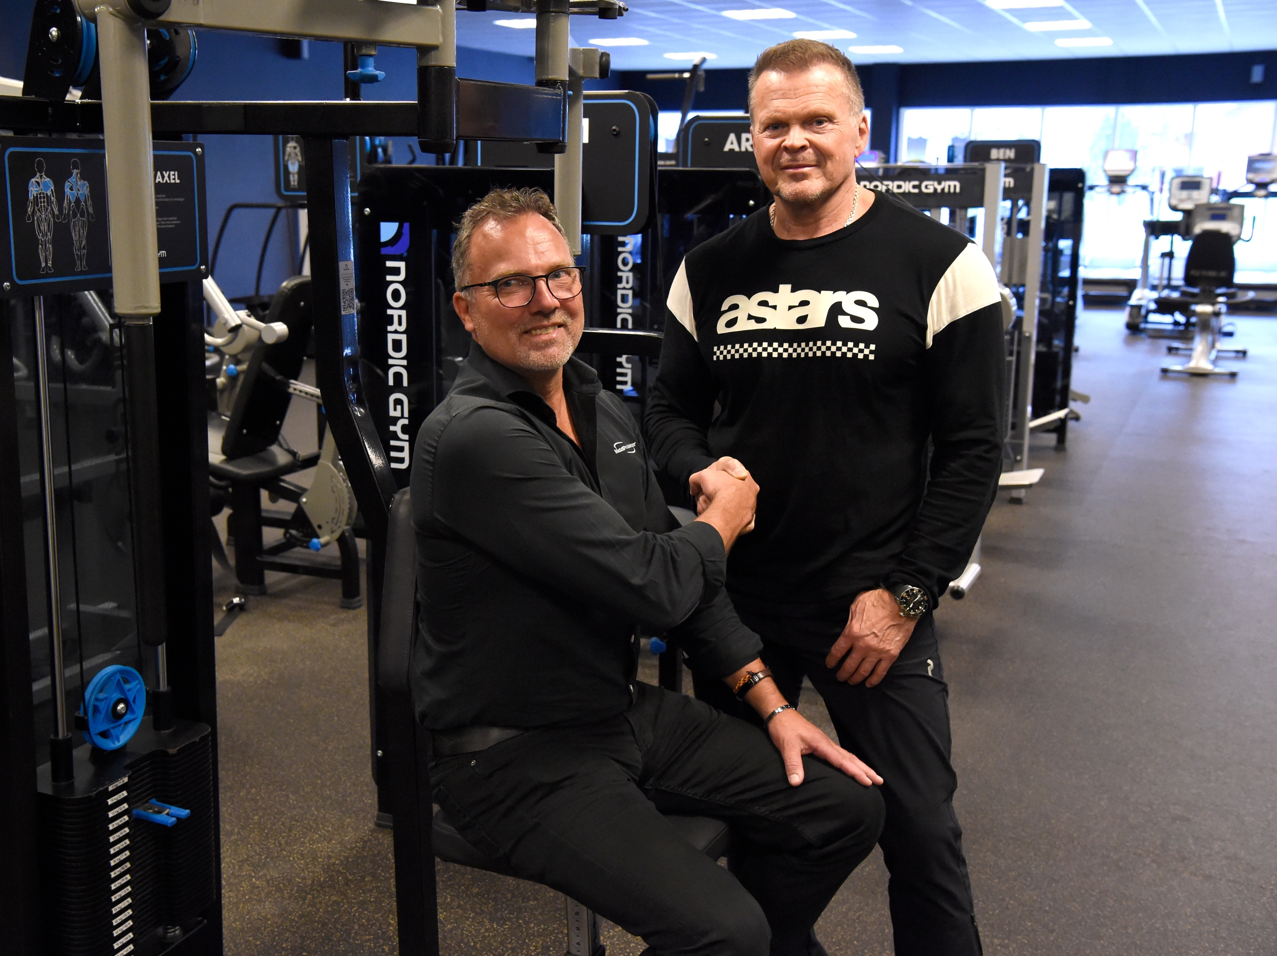
Hans Nohrlander, VD Metallprodukter (tv) , Christer Eriksson, VD Nordic Gym (th)

Ägarna av Metallprodukter i Edsbyn AB förvärvar Nordic Gym AB

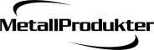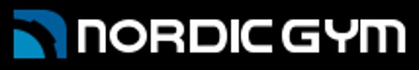

Nordic Gym AB är ett helsvenskt utvecklings-, tillverknings- och försäljningsbolag. De utvecklar personanpassad styrketräningsutrustning. Företaget startades 1980.
Idag drivs och ägs Nordic Gym AB av Christer Eriksson, Europamästare i bodybuildingens tungvikt 1983. Företaget har sitt säte i Bollnäs, och har en rikstäckande sälj- och serviceorganisation, med 40 år i branschen.
Nordic Gym är agent och återförsäljare för flera etablerade varumärken som SportsArt, Monark, Merida, Reebok, Oartec DX, Xenios, Njoord och American barbell. Nordic Gym har ett heltäckande sortiment av träningsutrustning och tillbehör.
Nordic Gym omsätter ca.30 MSEK och har 12 anställda.

Metallprodukter i Edsbyn AB är en legotillverkare inom plåt, rör och mekanik som erbjuder allt från idé till konstruktion. De har allt från komplett produktion, sourcing och slutmontering till att lagerhålla färdiga produkter för senare utleverans.​​
De produktutvecklar och tillverkar allt från displaybärare, kontorsmöbler och butiksinredningar till gymmaskiner och industriprodukter.
Metallprodukter sysselsätter ca.35 personer och omsätter ca.60 MSEK.

Nu, efter 15 års samarbete där Metallprodukter tillverkat merparten av Nordic Gyms träningsmaskiner, förvärvas Nordic Gyms varumärke och hela verksamhet av Metallprodukters ägare.
Hans Nohrlander säger att det är ett strategiskt val för att säkra upp produkternas fortsatta utveckling och produktion i Sverige och Hälsingland.

Heavy Gym i Bollnäs kommer även fortsättningsvis medverka som referensgym och utvecklingspartner för Nordic Gym.

Köparna tillträdde verksamheten 1 september och Christer Eriksson blir kvar som utvecklingskonsult inom Nordic Gym.

Länia Företagsförmedling Gävleborg med mäklaren Thomas har varit säljarnas rådgivare i transaktionen.

